

|  |  |
| --- | --- |
| **Projeto: Verificação de Integridade de datação** | |
| Cliente: AmBev | Data Final de Testes: 31/07/20200 |
| Responsável no Cliente: | Responsável Técnico E-Service: Moisés |
| Sistema Apresentado/ Demonstrado: relatório de funcionamento | Responsável Comercial: Marcelo |

**Introdução**

OBJETIVO:

* Realizar análise de comportamento dos sistemas **VE** inspecionando o produto em questão a fim de identificar a aplicabilidade do mesmo e atender a necessidade do cliente.
* O sistema deve ser capaz de contar a quantidade de latas vazias que são retiradas do pallet, o produto fornecido pelo cliente para o teste foi o seguinte:

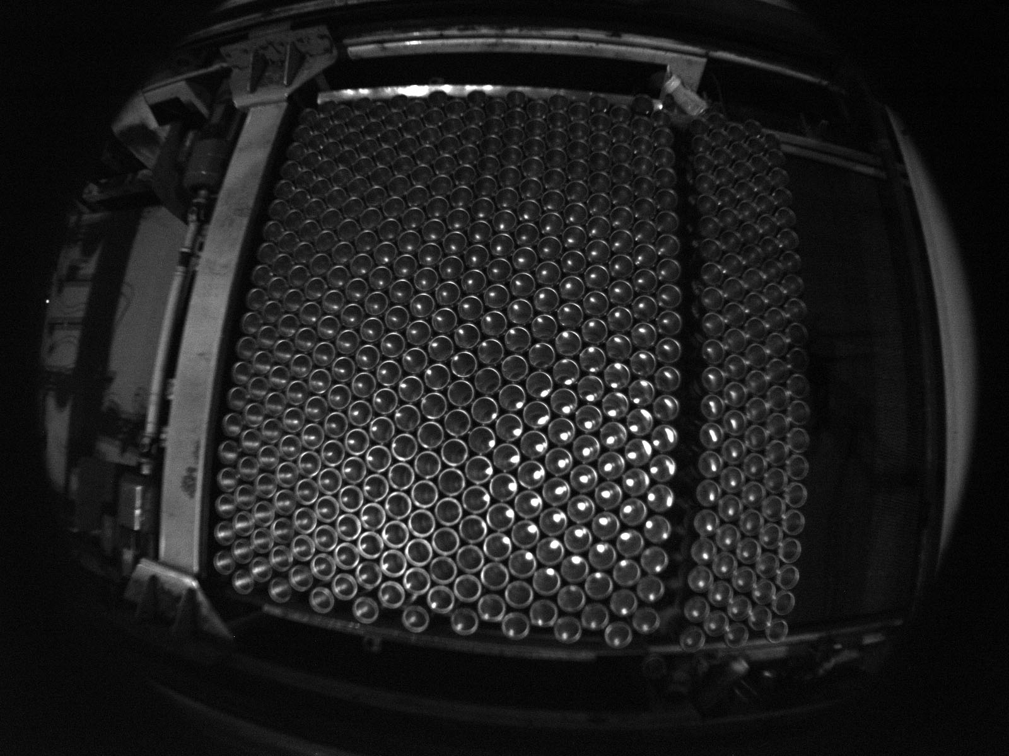

**Aplicabilidade**

* Foi utilizada uma lente de 12 mm, desta forma a câmera teria que ficar posicionada a uma distância de 1600mm do produto inspecionado.
* Utilizou-se a iluminação da cor Branca.
* O teste utilizou-se iluminação linear-light.

**Testes**

* Inspeção

Neste caso utilizou-se a ferramenta de analise de padrão geométrico, que funciona simplesmente comparando uma forma salva na memória com uma apresentada durante a inspeção, gerando então um percentual de similaridade, caso esse percentual ultrapasse o valor mínimo ajustado o produto não é contabilizado. Desta maneira ao ensinar o sistema a forma da boca de uma lata, o mesmo reconhecerá qualquer forma que aparenta tal formato, e ao final irá contabilizar cada forma geométrica identificada na foto.

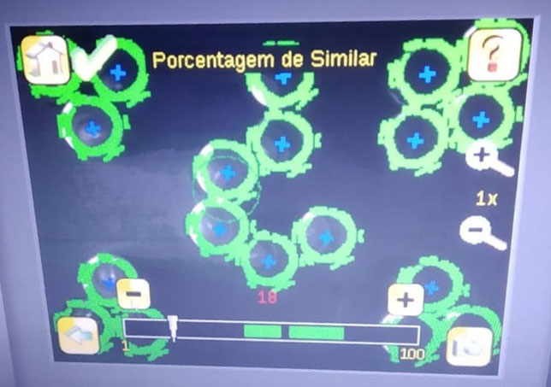

Inspeção

* Como a área que analise é muito extensa, muitas áreas da inspeção não são iluminadas de forma regular fazendo que as formas geométricas das latas fiquem bem diferentes do padrão ensinado nesta área. Desta forma o percentual de similaridade deve ser baixo, para que a contagem seja realizada de forma assertiva.

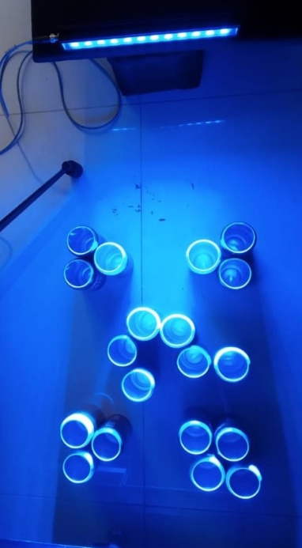

Ressalto da boca da lata

* Devido ao percentual de similaridade baixo o sistema acabará contando latas viras com a boca para baixo, porem é possível gerar um sinal de alerta sempre que esse fato ocorrer.

**Aplicabilidade em linha de produção**

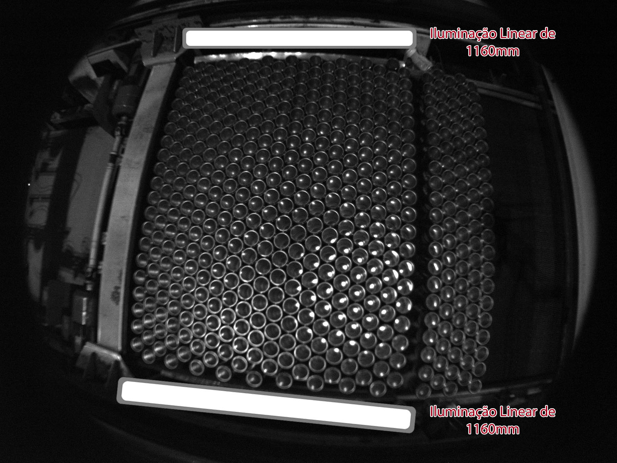

* Devido a problemas de capacidade reflexiva do produto, o local onde o sistema ira contabilizar as latas não pode ser iluminado por nenhuma fonte luminosa vinda de cima (luz ambiente ou do galpão), assim sendo necessário o enclausuramento.
* A iluminação que se tornou eficaz nesta aplicação tem seu ângulo e posição restritos, por tanto se tais condições não forem atendidas, o sistema ira apresentar baixo rendimento (contagem errada para mais ou para menos)

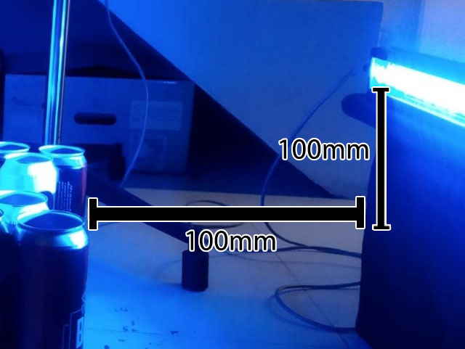

* A iluminação deve ser instalada a um altura de 100mm da boca da lata e a uma distancia das primeiras do conjunto de 100mm, isso ocorre pois a iluminação não pode ficar encima da lata.
* Caso a altura da lata mude (de 355ml para 555ml) a altura da iluminação deve respeitar a distancia de 100mm então a posição da iluminação deve mudar.
* Para realizar a contagem o sistema deve ser capaz de ter uma visão plena de todas as latas que são tiradas do pallet sem que essas se misturem com as demais da esteira e sem que o empurrador ou o braço que retira o chapatex fique na frente.
* O trigger (momento de disparo da contagem) deve ocorrer através de um pulso de sensor, ou pulso do próprio equipamento (despaletizador) num momento em que as condições especificadas acima sejam atendidas.
* A câmera efetuará a contagem a cada entrada de latadas na esteira principal, dessa forma tal valor será informado por rede industrial para que um contador (PLC ou supervisorio) que registrará a contagem total de todo o pallet, ou seja, a câmera será o sensor de contagem que alimentará um contador alvo que por sua vez irá totalizar o montante.
* Devido à grande área que deve ser analisada, a câmera deve ficar a uma altura de 1600mm utilizando uma lente de 12mm, para evitar distorção na imagem

**Considerações finais**

* É possível implementar outros tipos de verificações, porem para isso é necessário uma nova avaliação laboratorial para constatar a possibilidade.
* Optou-se pela iluminação tipo “linear-light” devido ser a melhor opção para a inspeção em questão.
* A orientação angular do produto será relevante na eficácia da inspeção.
* Deslocamento muito grande nos eixos “X” e “Y” não é recomendável.

**Conclusão**

As imagens adquiridas foram favoráveis, o sistema VE correspondeu à necessidade requisitada.



E-Service Rio

Tel.: 021-2584-9137

Endereço: Estrada dos bandeirantes, número 7000, bloco B, loja 104.

Técnico Moisés Brito

Tel.: 021-97696-6483

